Праздник «Дружба с дорожными знаками» в старшей группе №10
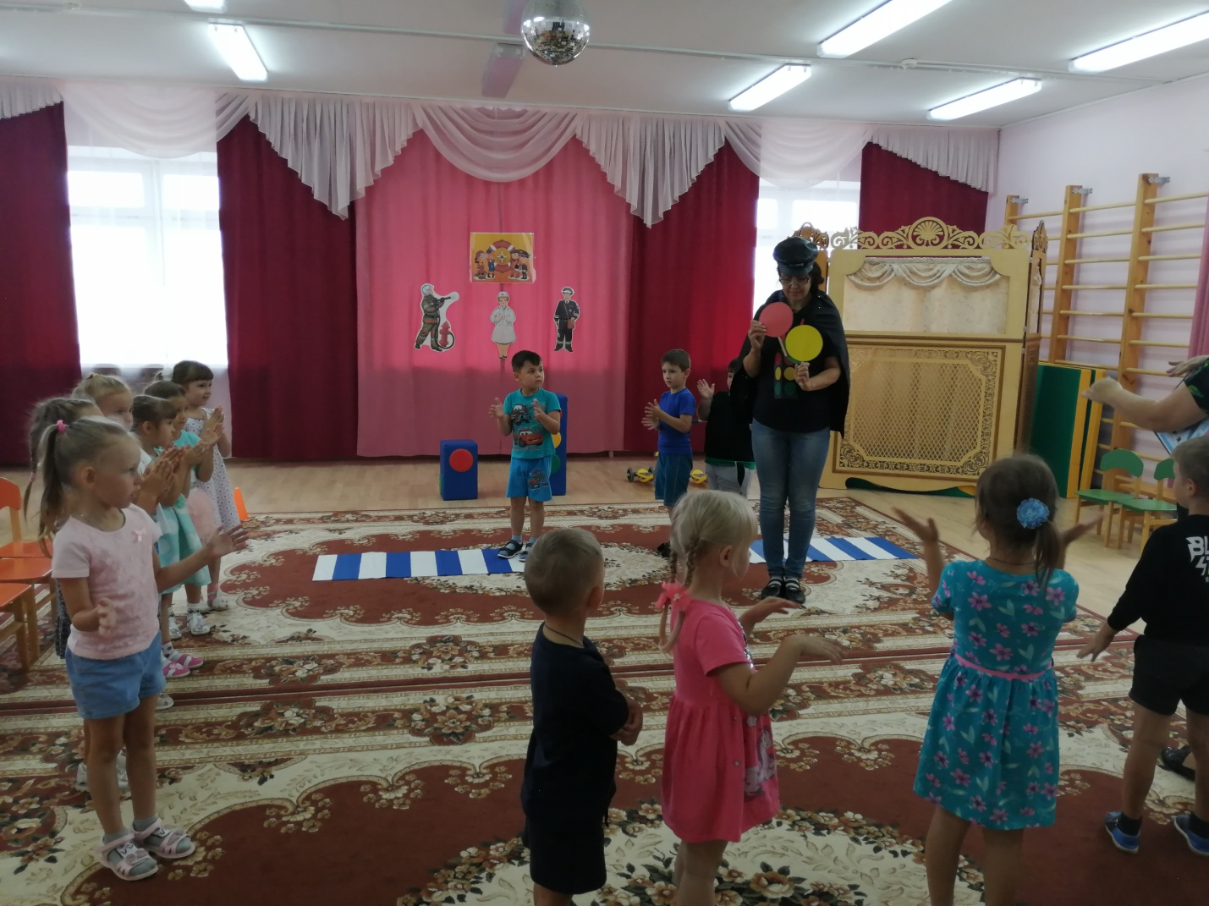

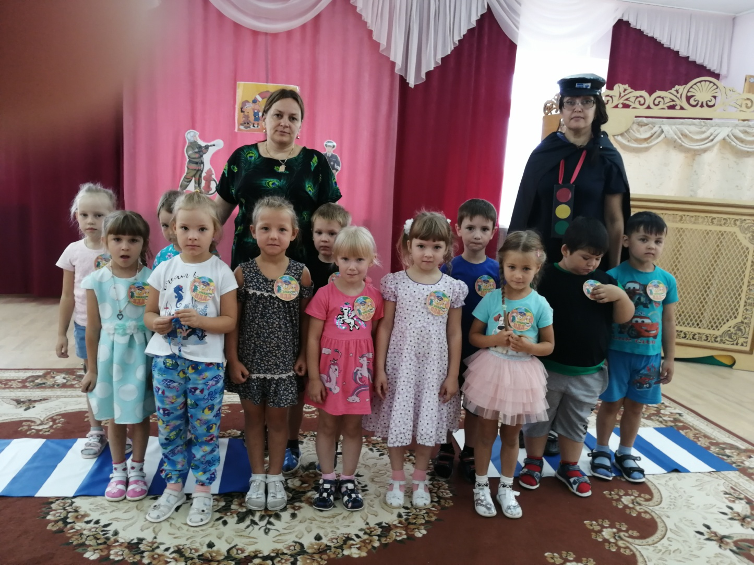
Дети старшей группы №10 на своем участке встретили богомола
(насекомое после знакомства с детьми не пострадало)
